Ejercicio

CALCULAR EL MAE, RMSE, MAPE Y SSE

|  |  |  |  |
| --- | --- | --- | --- |
| SERIE 1 | | | |
|  | MAE | RMSE | MAPE |
| Media | 0.6928395 | 0.8751437 | 7.269094 |
| Ingenuo | 0.7045455 | 0.864975 | 7.183438 |
| Ingenuo Estacional | 0.8878049 | 1.13546 | 9.005126 |
| Deriva | 0.7045455 | 0.8648675 | 7.181097 |

De acuerdo a la serie que comprende la Tasa de Ocupación Parcial y Desocupación, los resultados obtenidos de los métodos fueron los presentados anteriormente , respecto al mejor método es el de la deriva ya que los resultados obtenidos a partir de los MAE, RMSE y MAPE son los que más se aproximan a cero.

Con base al método de Suavizamiento Exponencial Simple (SES) graficando los ajustes correspondientes con un ALPHA=0.1, 0.6 Y 0.9 se obtiene:

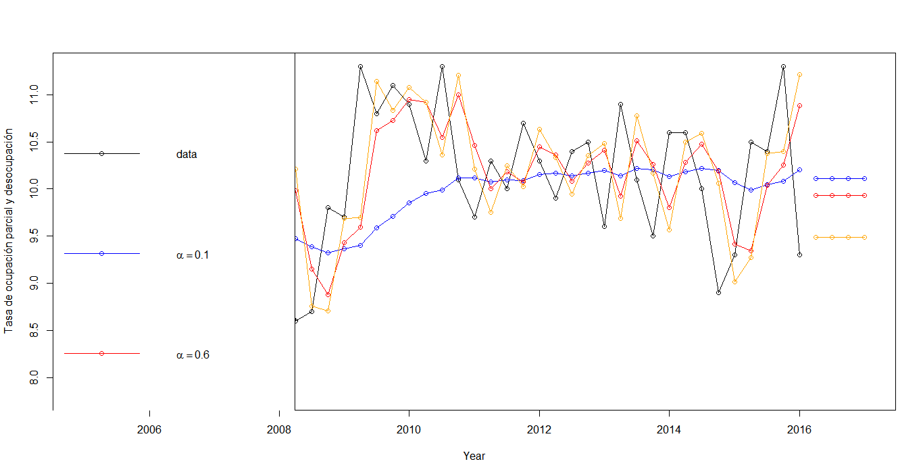

Por lo que concluimos que se ajusta mejor mi modelo con un alpha de 0.9

|  |  |  |  |
| --- | --- | --- | --- |
| SERIE 2 | | | |
|  | MAE | RMSE | MAPE |
| Media | 0.8074074 | 1.016617 | 9.479974 |
| Ingenuo | 0.825 | 1.043268 | 9.683583 |
| Ingenuo Estacional | 1.139024 | 1.55681 | 13.22833 |
| Deriva | 0.8336777 | 1.042176 | 9.758546 |

Para la segunda serie que corresponde a la Tasa de presión general de acuerdo a los métodos podemos visualizar que el más conveniente en este caso es el método de la media pues sus MAE, RMSE y MAPE correspondientes son más cercanos a cero.

Y de acuerdo al método de Suavizamiento Exponencial Simple (SES) graficando los ajustes correspondientes con un ALPHA=0.0001, 0.5 Y 0.987 se obtiene:

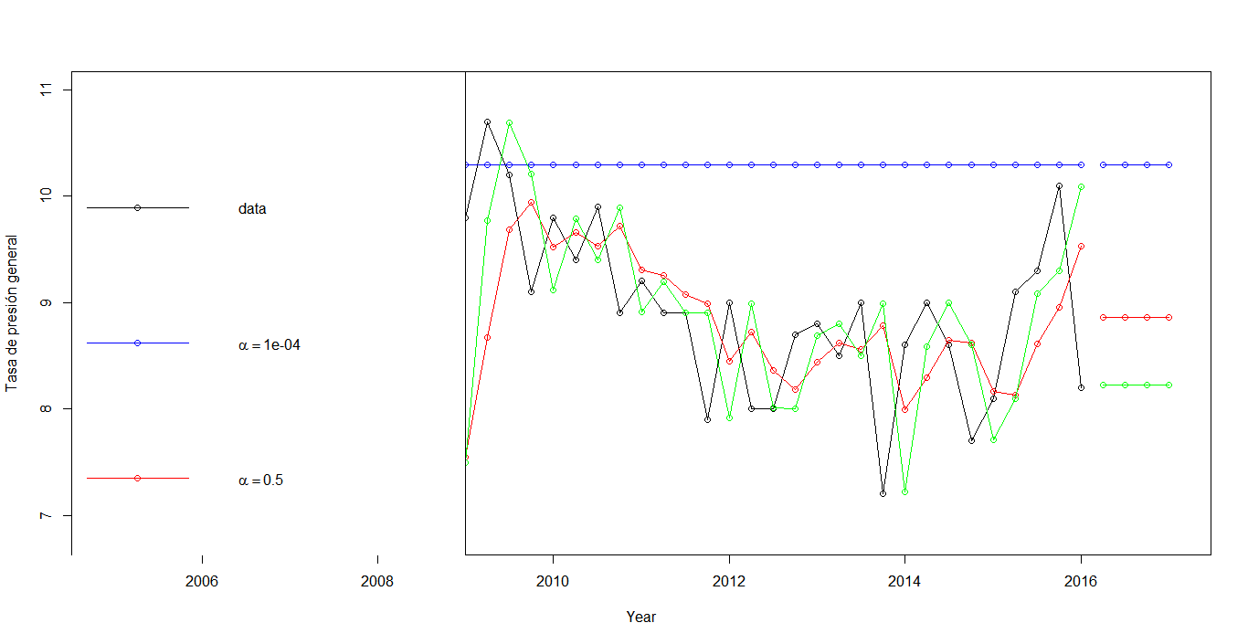

Por lo que observamos un mejor ajuste con un alpha igual a 0.987.

Por lo que podemos concluir que el mejor método sencillo de pronósticos (Media, Ingenuo, Ingenuo Estacional y el de la Deriva) son aquellos que su MAE, RMSE y MAPE tienden a cero.

Mientras que el método de Suavizamiento Exponencial Simple (SES) se lograra un mejor ajuste con alfas que tiendan a uno.